FORMULIR ISIAN MURID BARU
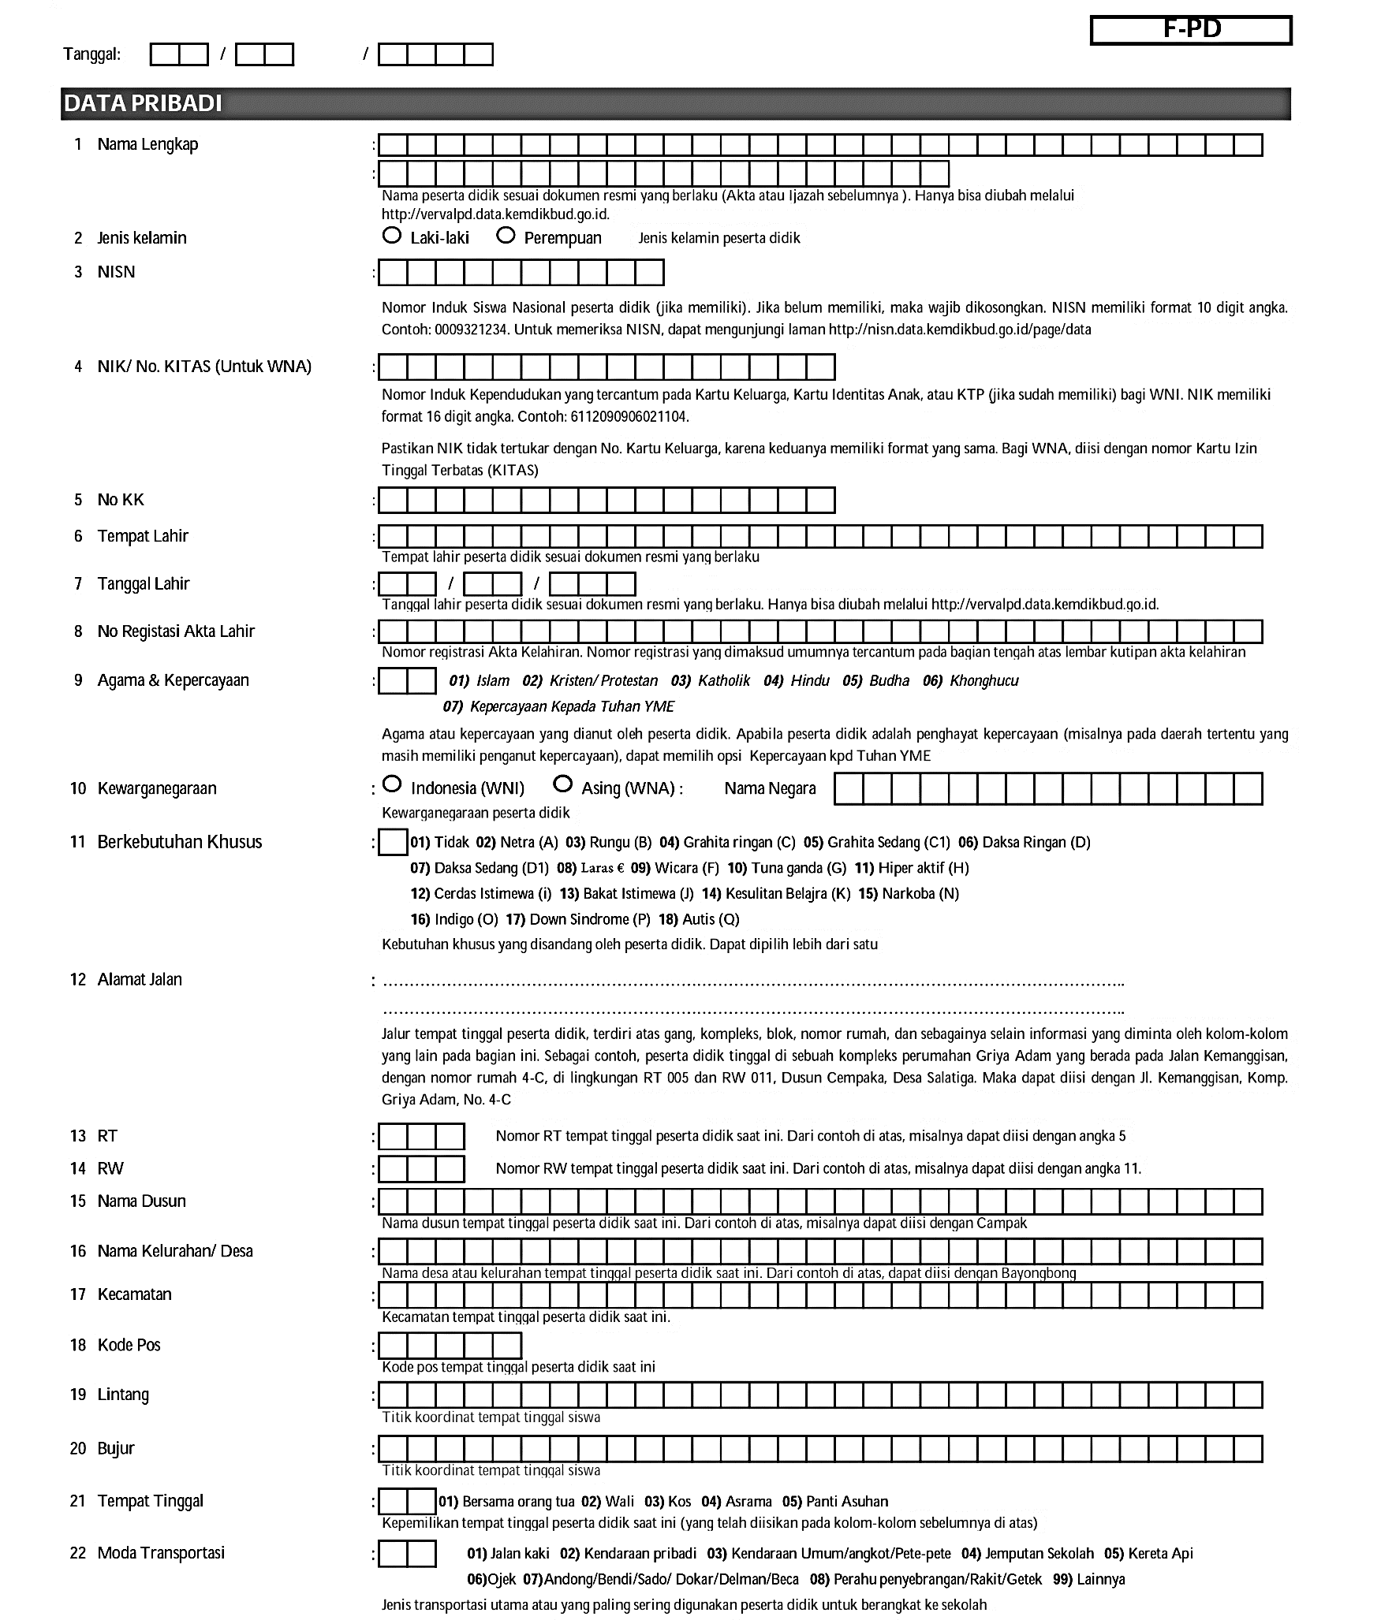
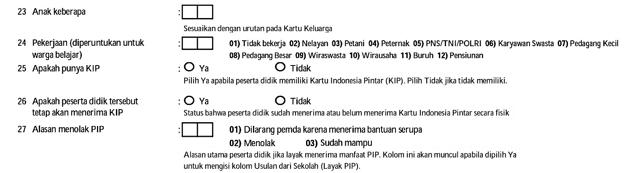
DATA PELENGKAP

- HOBI : ……………………………………………………………………………………………………………………………….
- CITA-CITA : ……………………………………………………………………………………………………………………………….
- ASAL SD/MI : …………………………………………………………………………………………………………………………………………………………………………………………
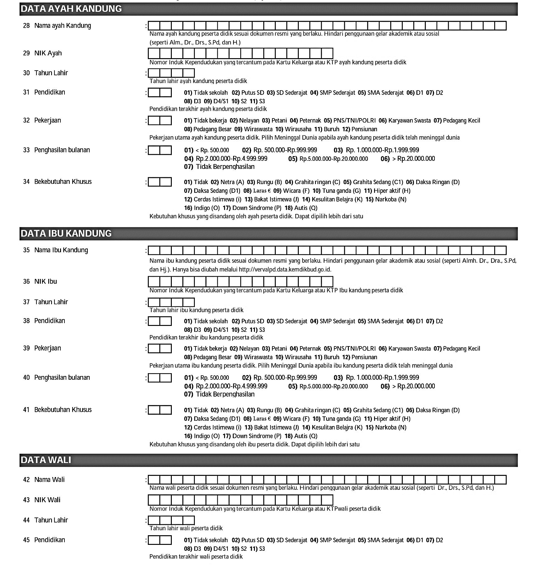
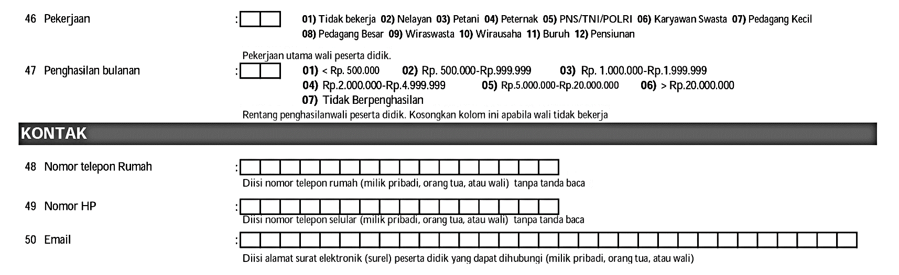
DATA RINCIAN MURID BARU
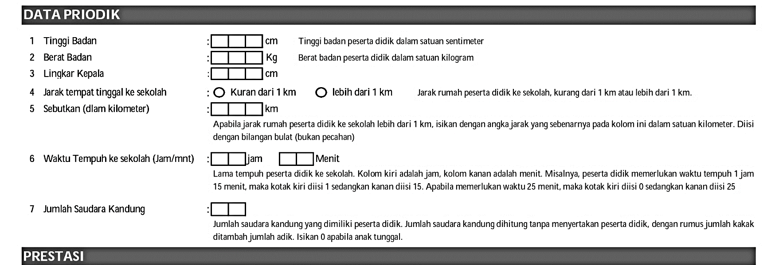
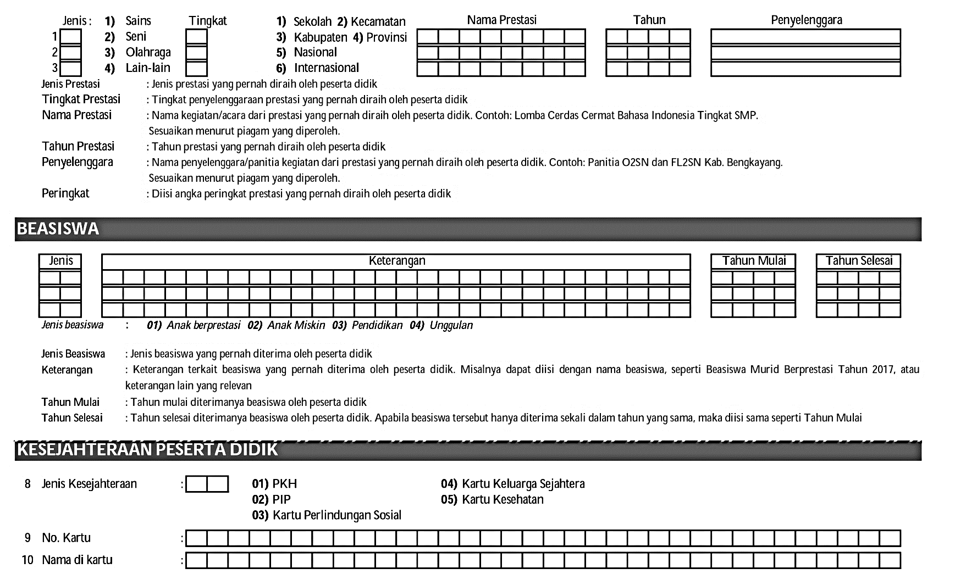

……………………………, …………………….2026
Orang Tua / Wali Siswa Murid
PAS FOTO RESMI BERSERAGAM
3 X 4

…………………………………………… ……………………………………………………………..

